乌拉特后旗农牧和科技局组织召开党组（扩大）会议-- 关于2023年重点工作开展情况及相关工作情况

2月9日，我局党组书记、局长吉仁都日布同志组织召开党组（扩大）会议，领导班子成员及相关股室、二级单位负责人参加会议。
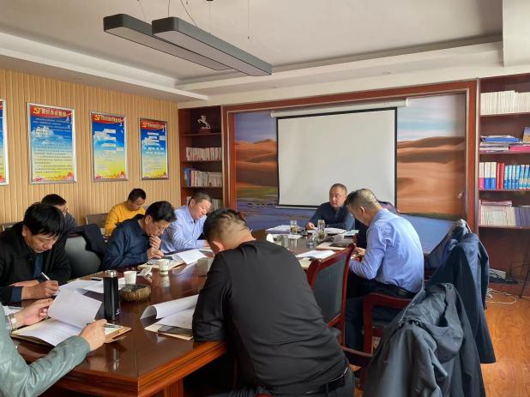 | 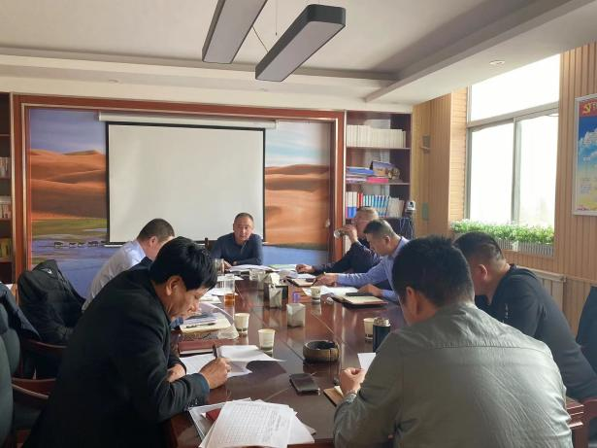

会上，领导班子成员及各部门负责人积极研究讨论了招商引资、春季开工、春耕备耕、重点项目工作安排、近期重点工作开展等相关事宜。
各领导成员、负责人畅言献策，并把工作中存在的问题进行一一讨论，并按照要求提出解决对策，细化项目方案、优化项目内容，按照时间节点开展项目工作。同时，吉仁都日布局长强调各分管领导、相关部门要对所负责工作深入了解，细化方案，并定期汇报各部门近期开展的工作动态。
会议要求，今年我局全体农科干部职工，要全力以赴做好上级安排的各项任务工作，持续推进农牧业现代化建设，突出发展设施农业、拓宽农牧民增收致富渠道，加快发展绿色农牧业，扛起乡村振兴责任，鼓足干劲、再接再厉，切实将计划转化为成果，推动农牧业工作再上新台阶。

